中山市2005-2006学年度第一学期期末统一检测
高一数学试卷
本试卷分第I卷（选择题）、第II卷（非选择题）两部分。共100分，考试时间100分钟。
第I卷（选择题共40分）
注意事项：
1、答第I卷前，考生务必将自己的姓名、统考考号、座位号、考试科目用铅笔涂写在答题卡上。
2、每小题选出答案后，用铅笔把答题卡上对应题目的答案标号涂黑，如需改动，用橡皮擦干净后，再选涂其它答案，不能答在试题上。
3、可以使用科学计算器。
4、考试结束，将答题卡交回，试卷不用上交。
一、选择题：（本大题共10小题，每小题4分，共40分。在每小题给出的四个选项中，只有一个项是符合题目要求的）
1．集合$\left\{a,b\right\}$的子集的个数有
A．2个 B．3个 C．4个 D．5个
2．若$\text{ab}<0$且$\text{bc}>0$，则直线$\text{ax}+\text{by}+c=0$不通过
A．第一象限 B．第二象限 C．第三象限 D．第四象限
3．函数$f(x)=\text{ln}x+2x−6$的零点落在区间
A．（2，2.25） B．（2.25，2.5） C．（2.5，2.75） D．（2.75，3）
4．已知长方体的相邻三个侧面面积分别为$\sqrt{2},\sqrt{3},\sqrt{6}$，则它的体积是
A． $\sqrt{5}$ B．$\sqrt{6}$ C．5 D．6
5．若一次函数y=k+b(k≠0)在R上是单调递减函数，则点（k，b）在直角坐标平面的
A．上半平面 B．下半平面 C．左半平面 D．右半平面
6．已知圆$(x−1)^{2}+y^{2}=4$内一点P（2，1），则过P点最短弦所在的直线方程是
A． $x−y+1=0$ B．$x+y−3=0$
C．$x+y+3=0$ D．$x=2$
7．下列函数中，定义域为[0，∞]的函数是
A．$y=\sqrt{x}$ B．$y=−2x^{2}$
C．$y=3x+1$ D．$y=(x−1)^{2}$
8．若$x,y∈R$，且$f(x+y)=f(x)+f(y)$，则函数$f(x)$
A． $f(0)=0$且$f(x)$为奇函数 B．$f(0)=0$且$f(x)$为偶函数
C．$f(x)$为增函数且为奇函数 D．$f(x)$为增函数且为偶函数
9．已知直线$l⊥$平面$α$，直线$m⊂$平面$β$，下列四个命题中正确的是
（1）$α\text{//}β⇒l⊥m$ （2）$α⊥β⇒l\text{//}m$
（3）$l\text{//}m⇒α⊥β$ （4）$l⊥m⇒α\text{//}β$
A．（1）与（2） B．（3）与（4）
C．（2）与（4） D．（1）与（3）
10．向高为H的容器中注水直到注满为止，如果注水量V与水深H的函数关系如右图所示，那么水瓶的形状应该是下图中的
O
V
H
v

A B C D

中山市2005-2006学年度第一学期期末统一检测
学校 班级 座号 姓名 统考考号 | \\\\\\\\\\\\\\\\\\\\\\\\\\\\\\\\\\\\\\\\\\\\\\\\\\\\\\\\\\ 密 封 线 内 不 要 答 题 \\\\\\\\\\\\\\\\\\\\\\\\\\\\\\\\\\\\\\\\\\\\\\\\\

高一数学试卷
第II卷（非选择题共60分）
题 号 | 二 | 15 | 16 | 17 | 18 | 19 | 总分 | 总分人 | 复分人
得 分 | 评卷人

二、填空题（本大题共4小题，每小题4分，共16分，把答案填在题中的横线上）
11．计算：$1\text{.}1^{∘}+\sqrt[3]{\text{512}}−0\text{.}5^{−2}+\text{lg}\text{25}+2\text{lg}2=$ 。
12．函数$y=\text{lg}({\text{ax}}^{2}−2\text{ax}+2)$的定义域为R，则a的取值范围是 。
13．在空间直角坐标系下，点$P(x,y,z)$满足$x^{2}+y^{2}+z^{2}=1$，则动点P表示的空间几何体的表面积是 。
14．已知曲线$x^{2}+y^{2}−2\text{ax}+2(a−2)y+2=0$，（其中$a∈R$），当$a=1$时，曲线表示的轨迹是 。当$a∈R$，且$a≠1$时，上述曲线系恒过定点 。
得 分 | 评卷人

三、解答题（本大题5小题，共44分，解答应写出文字说明，证明过程或演算步骤）
15．（8分）证明：函数$f(x)=\sqrt{x}+a$在$(0,+∞)$上是增函数

得 分 | 评卷人

16．（9分）“菊花”烟花是最壮观的烟花之一，制造时一般是期望在它达到最高点时爆裂，如果烟花距地面高度h m与时间t s之间的关系为$h(t)=−4\text{.}9t^{2}+\text{14}\text{.}7t+\text{18}$，那么烟花冲出后什么时候是它爆裂的最佳时刻？这时距地面的高度是多少（精确到1m）？

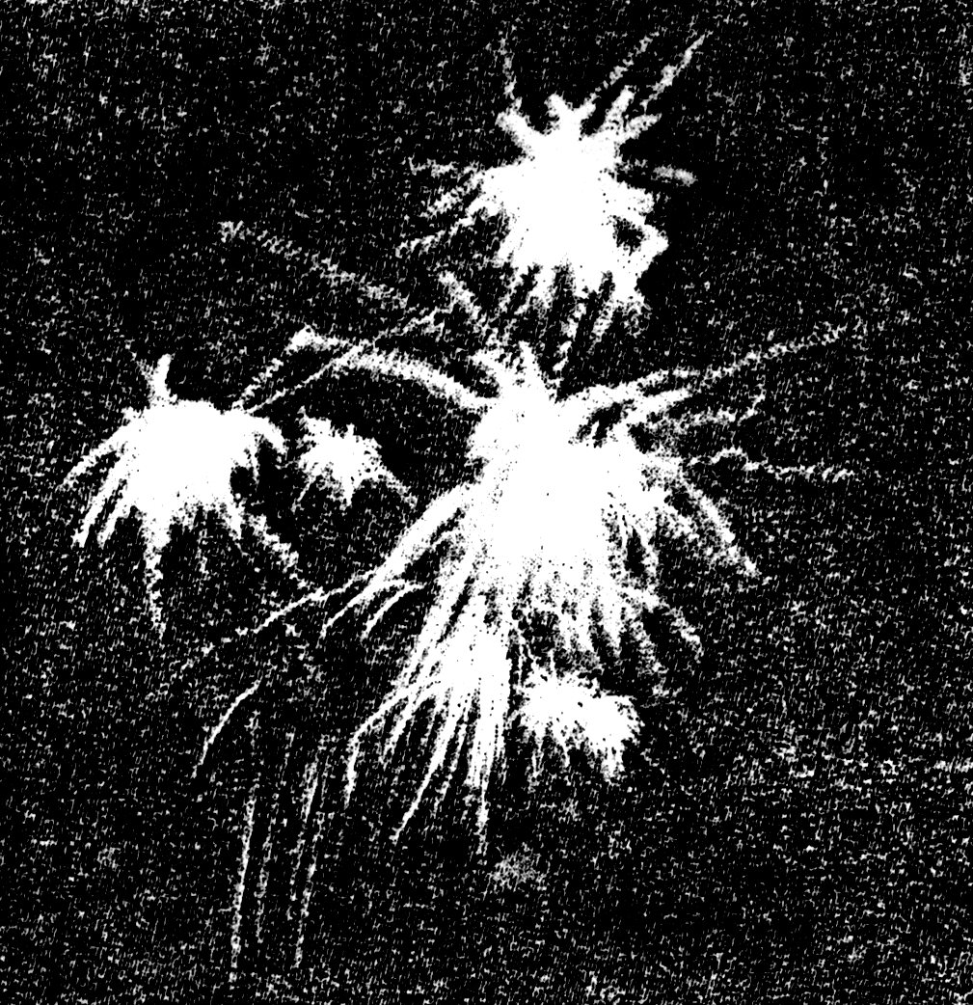

得 分 | 评卷人

17．（本小题满分9分）
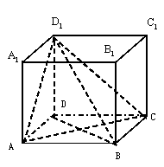
如图，正方体$\text{ABCD}−A_{1}B_{1}C_{1}D_{1}$中，棱长为$a$
（1）求证：直线$A_{1}B\text{//}$平面${\text{ACD}}_{1}$
（2）求证：平面${\text{ACD}}_{1}$平面${\text{BD}}_{1}D$；

得 分 | 评卷人

18．（本小题满分9分）
如图，直角梯形OABC位于直线$x=t(0≤t≤5)$右侧的图形面积为$f(t)$。
（1）试求函数$f(t)$的解析式； （2）画出函数$y=f(t)$的图象。
2
2
5
O
A
C
B
X
Y

得 分 | 评卷人

19．（本小题满分9分）
已知线段AB的端点B的坐标为 (1，3)，端点A在圆C:$(x+1)^{2}+y^{2}=4$上运动。
（1）求线段AB的中点M的轨迹；
（2）过B点的直线L与圆有两个交点A，B。当OAOB时，求L的斜率。

